Egy teljes OTDK-szekció egy bíráló általi kiértékelésének naplója, avagy reformkísérlet a robot- és a humán-lektorok szimbiózisának demonstrálására
Pitlik László, My-X team, 2015. IV.
Tartalom
Egy teljes OTDK-szekció egy bíráló általi kiértékelésének naplója, avagy reformkísérlet a robot- és a humán-lektorok szimbiózisának demonstrálására 1
Bevezetés 1
Előzmények 1
A munkanapló 1
Első lépések 1
Gyorsértékelés a rezümék alapján 2
Az OAM 6
Az abszolút mutatószámok nyers nézete 6
A relativáltható mutatószámok nyers nézete 6
Irányok 6
Az abszolút rangsorszámok 6
A relatív rangsorszámok 7
Az értékelő modellezés lépései 7
Méretfüggő mintázat esetében 7
Méret-független mintázat esetében 7
Eredmények 7
Méretfüggő mintázat esetében 7
Méret-független mintázat esetében 7
Következtetések 7
Összefoglalás 7

Bevezetés
Anonímiában, valahol, valamikor egy OTDK került megszervezésre. Ennek egy szekciója kapcsán valaki valahol felkérésre került. A felkért zsűritag jelezte, szívesen vállalja a teljes (13 dolgozatból álló) szekció egységes értékelését. A szervezők a felajánlást elfogadták. Következzék tehát az szekciószintű egységes bírálat lépéseinek naplója és a történésekből levonható következtetések…

Előzmények
Minden további kommentár nélkül álljanak itt a robot-lektorálással kapcsolatos előmunkálatok publikus állományai, melyekre jelen tanulmány szervesen épül:
- http://miau.gau.hu/miau2009/index.php3?x=e61 (http://miau.gau.hu/miau/181/etdk_2013_v4.doc)
- http://miau.gau.hu/miau/197/mta_palyazati_adatlap_szie_myx_public.doc, http://miau.gau.hu/miau/195/myx_141127.ppt
- http://miau.gau.hu/miau/196/Pitlik_Robotlektor_Roll-up_85x203cm_HU_EN2.pdf
- http://miau.gau.hu/myx-free/index.php3?x=test1
- http://miau.gau.hu/miau2009/index.php3?x=e49
- http://miau.gau.hu/miau2009/index.php3?x=e48
- http://miau.gau.hu/miau2009/index.php3?x=e10

A munkanapló

Első lépések
A bírálatra rendelkezésre álló dolgozatokat egy online rendszerből kellett letölteni. A rendszer működése alapvetően megfelelt az elsődleges céloknak: a rendszer a bírálati felkérés elfogadása után hozzáférést engedélyezett a bírálandó anyagokhoz. Sajnos a cím, a kulcsszavak és a rezümé egy-egy dolgozat esetében csak 3 másolási művelettel kerülhetett egyetlen dokumentumba. A dolgozatok maguk PDF-ként voltak elérhetők, melyekben lehetett keresni, kijelölni és lehetséges volt a másolás is. A PDF formátum egyébként további munkálatokra nem feltétlenül alkalmas, vagyis pl. a WORD-korrektúrákra alapozott érdemi lektori és szerzői együttműködést a PDF-formátum nem támogatja…
Az egyik dolgozat fedőlapja a 13-ból sajnos tartalmazta a szerző, a konzulens, és az intézmény adatait… Ennek kizárása, vagy esetleges benntartása a rendszerben jogi kérdés, a bírálatot magát nem érinti, lévén a közös és egységes szekcióbírálat célja az értékelés objektivizálása, amiben éppen az ilyen adminisztratívan kezelt impulzusok azok, amik semmilyen szerepet nem játszhatnak. Így a bírálat a 13 dolgozatra vonatkozóan indult meg.
Nem mellesleg megjegyzendő, hogy a dolgozatok címeire keresve a weben általában teljes félreérthetetlenséggel fellelhetők az ETDK-s tudománymarketinget szolgáló általános tájékoztató dokumentumok. Ennek fényében az anonimitásra való törekvés furcsa fénytörést kap a XXI. században.

Gyorsértékelés a rezümék alapján
A rezümék 3 logikai egységből állnak: a címből, a kulcsszavakból és a rezümé testéből. Jelen tanulmány az angol címet nem kívánja értelmezni a gyorsértékelés keretében, mert ez egy önálló problémaként is megállná a helyét (vö. nyelvtudás, szaknyelv-tudás, fordítási készség, tükörfordítások kockázatai, stb.).
A világban az adatáramlás az IKT fejlettségi szintjével párhuzamosan gyorsulni látszik. Ha valami egy rezümé (kivonat, absztrakt, vezetői összefoglaló) alapján nem elég attraktív, az talán soha sem kap második esélyt az értelmező döntéshozók/döntés-előkészítők szemében (vö. TED-kezdeményezés: http://www.ted.com/). Éppen ezért egy rezümé sokkal fontosabb, mint amilyennek esetleg egyesek gondolják. Így a rezümékre, mint kis térfogatú, nagy jelsűrűségű inputokra való koncentrálás lehetővé teszi (robotok bevonása nélkül is), hogy egy-egy szekcióban minden zsűritag minden dolgozatról érdemi véleményt alkothasson racionális időráfordítás mellett. A rezümé kapcsán az alábbi kérdésekre érdemes válaszokat keresni:
- Mennyire utal a cím
  - a tudományos értékű (eddig megoldatlan vagy nem túl sikeresen megoldott) problémákra? Más megközelítésben, mennyire leíró jellegű, mennyire túlvállalás gyanús a cím? Ezen szempont látszólag csak emberi szemmel/értelemmel bírálható el, de ha bizonyos szavak előfordulnak a címben (pl. probléma, megoldás, reform, paradigmaváltás, versus, kontra, újszerű, kísérlet, modell, elmélet, *bb, leg*, innovatív, piacvezető, érdekében, döntés, támogatás, előkészítés, stb.), akkor ezek egyértelműsíthetik, hogy a szerzők az újdonságteremtés igényével fogtak neki a munkálatoknak… Kompromisszumos megoldás (vagyis a fejlesztési szint legitimálása az, ha a döntés-támogatási szint felismerhetősége itt kerül elismerésre)… A túlvállalás kérdésköre azért fontos, mert egy TDK-zótól sem elvárható, hogy „világmegváltásba” kezdjen. Az elemi szálak felismerése és feldolgozása az a szint, melyet szabad és érdemes egy-egy dolgozat keretében kezelni…
  - a (TDK keretében szinte kényszerűen alkalmazott kutatási, ill. fejlesztési szintű) eredmények célcsoportjaira? (Vagyis a potenciális vevőkre, alkalmazókra, akik ideális esetben a további lépéseket finanszírozni képesek)… A célcsoportok felismerése ismét csak látszólag nem tűnik robotizálhatónak, de itt is érvényes a felvetés: ha munkakörök (tanár, oktató, politikus, orvos, mérnök, stb.), ill. szerveződési formák (vállalkozások, társadalom, önkormányzat, civilek, stb.) kerülnek bele a címbe, akkor már értelmezhető, hogy a szerző szeme előtt egy/több támogatni akart élethelyzet lebegett…
  - gondos-e a címkezelés? (vö. azonos-e a rezümében és a dolgozatban alkalmazott cím, lévén egy tudós/jelölt legyen precíz és mindenki más is, aki tudományos folyamatokban vállal szerepet… ) Tipikusan automatizálható elvárás: a karaktersorok azonossága jól értelmezhető algoritmikus problémaként…
  - mennyire zsurnalisztikus/művészi a cím? (A tudományos marketinget ugyanis nem illik keverni a komoly innovációs célokkal – legalábbis addig nem, amíg nincs kézzel fogható eredmény, amire a szerző már lehet úm. szerény és/vagy polgárpukkasztó is akár…) Látszólag ismét csak emberi intelligenciát igénylő kérdéskör, de: bizonyos szavak pl. mesefigurák és szlengszótár-elemek (vagyis létező adatbázisok) felbukkanása a címben azt sejtetik, hogy a szerzők talán félreértették a TDK-mozgalom valódi szerepét és lehetőségeit…
  - milyen az idegen szavak mennyisége a címben? (Ahol a minél kevesebb annál jobb elvet illene követni a közérthetőség kedvéért…)
  - milyen a rövidítések mennyisége a címben? (Ahol a minél kevesebb annál jobb elvet illene követni a közérthetőség kedvéért…)
  - mekkora a cím hossza? (Ahol a minél nagyobb annál jobb elvet illene követni az sms-nyi üzenettel való minél hatásosabb operálás érdekében…)
- A kulcsszavak hasznossága kapcsán megítélendő, vajon
  - kihasználta-e a szerző a rendelkezésre álló maximális lehetőségét, azaz élni kívánt-e azzal, hogy a kereső rendszereket saját érdekében, (itt és most a tudománymarketing kihívásait érdemi módon kezelve), befolyásolja? Ez az értékelési szempont értelemszerűen teljesen automatizálható…
  - ismétli-e a szerző a címben szereplő szavakat a kulcsszavak között? Itt sajnos nem teljesen magától értetődő, vajon milyen keresők mikor kezelik a címet és a kulcsszavakat egységesen, s mikor nem, de taktikai szinten elvárható, hogy a kulcsszavak különböznek a címben szereplő szavaktól, ezzel is növelve a kulcsszó-alapú (vö. szinonimák) megtalálhatóság esélyeit. A felvetés teljes mértékben automatizálható…
  - mennyire karakterisztikusak a kulcsszavak, vagyis vannak-e közöttük olyanok, melyek annyira általánosak, hogy átlagos keresési kifejezésbe ezeket nem illik beemelni? Az elvárás alapvetően automatizálható, hiszen pl. a kifejezésenkénti Google találati számok numerikusan is meghatározzák, mennyire specifikus egy-egy kulcsszó, s minél specifikusabb, annál jobb, annál direktebb a célcsoport és a mű közötti kapcsolat lehetősége…
  - mennyi idegen szó / rövidítés fordul elő a magyar kulcsszavak között? (Ahol minél kevesebb annál közérthetőbbnek illik vélelmezni a művet…)
- A rezümé teste alapján megállapítható:
  - milyen mértékben használta ki a szerző a rendelkezésre álló kereteket (vö. mérhető statisztikák: karakterek, szavak, mondatok, bekezdések száma). A rendelkezésre álló keretek ki nem használása továbbcsökkenti a célcsoport rátalálását a dolgozatra (vö. SEO-logikák).
    - a bekezdések száma minél több, annál jobb, lévén a tagoltabb üzenetek jobban értelmezhetők, mint a tömbösített szövegek…
    - az egy mondatra jutó karakterek száma minél kevesebb, vélelmezhetően annál minőségibb a mondat, annál jobban emészthető a célcsoportok által…
  - van-e nem szöveges üzenet a rezümé testében? (igen/nem) A képek megjegyezhetősége ugyanis elvileg nagyobb, mint a szövegfoszlányoké…
  - milyen minőségű a kép (ha van)? Ez a szempont alapvetően egyelőre emberi értelmezést igényel, hiszen minden képi elemnek üzenetértéke van (vö. arányok, lent-fent, jobbra-balra, méret, szín, forma. irány, stb.)
  - felismerhetők-e a rezümében az alábbi üzenetek (ahol a felismerhetőséget karakterisztikus szavak, kifejezések meglétére való kereséssel részlegesen automatizálni is lehet):
    - a dolgozat valódi jellegére való utalás (leíró dolgozattól az úttörő jellegű paradigmaváltás gyanújáig)? (vö. a cím kapcsán jelzett gondolatok)
    - a célcsoportok mibenléte? (vö. a cím kapcsán jelzett gondolatok)
    - a hasznosság mibenléte? (vö. a cím kapcsán jelzett gondolatok)
    - a megoldás/módszer mibenléte? (vö. a cím kapcsán jelzett gondolatok)
    - az üzenetek bizonyítottságának szintje? (a deklaráció/sejtetés/ötletelés szintjétől az elemi szálakra bontott és tételesen egyenként, ill. egymásra épülően legalább érvelés technikai szinten bizonyított komplex gondolatmenetekig)
    - az alternatív (lecserélendő/kiváltandó, kiegészítendő) megoldás mibenléte (vagyis a valós versenyhelyzet helyesen való értelmezése)…
  - milyen mértékben keverednek a nyelvek a rezümében (minél kevesebb az idegen szakszó / rövidítés ott, ahol van ennek magyar megfelelője is, annál jobban értelmezhető egy magyar rezümé)
A fentiekből kiviláglik, hogy az objektivizáló minősítés igénye nem jelenti az ember kiváltani akarását. Arról nem is beszélve, hogy a mesterséges intelligencia-kutatások a szövegértés közelítésében még nem érték el ezt a komplexitást. Az ember-gép szimbiózis központba állítása azonban világos üzenetet fogalmaz meg: a csak emberi értékelés bármilyen csodálatos erőtérre (vagyis az intuícióra) is alapoz, önmagában nem ad semmire érdemi garanciát…
A bíráló maga fel illik, hogy vállalja az adott dolgozat minden esetleges éretlensége ellenére a potenciál becslését, ami közvetlenül még nem a dolgozat, hanem a téma értékét jelzi. A potenciál szintjei lehetnek: pl. szakértői rendszerfejlesztésre alkalmas < optimalizálásra alkalmas < know-how gyanús, stb.
Emellett komoly kockázati tényező egy dolgozatban, ha egy alkalmazott módszer még csak nem is nevesítődik kellő konkrétsággal… Az alkalmazott módszerek, a kapott eredmények minőségbiztosítási lépései olyan szempontok, melyek egy rezümé alapján emberi szakértői szinten értelmezhetők, sőt: KO-feltételként is felállíthatók. Így például egy a reprezentativitást felvállalni nem akaró kérdőívezés már eleve lemond a minőségbiztosítás minimumáról. Egy interjúkra alapozó, vagy a szakirodalom „elemzését” deklaráló, de alapvetően módszertelen, vagyis az ösztönös értelmezések világába belesüllyedő témafeldolgozás a tudományosság igénye (a bizonyítottság szintjének értelmezni tudása) szempontjából akár kizárható (be fogadásra sem kerülő) illene, hogy legyen a TDK-ról… A módszertan ködössége és a módszerességgel szembeni igénytelenség ugyanis jelentős társadalmi kockázatokat vet fel (vö. szómágia vs. tautologikus gondolati rendszerek)…
A fentebb említett szempontok eddigi bemutatása azt engedi vélelmezni, hogy a kb. A/4-es méretű rezümét, mint plakátfelületet lehet értelmezni, mely minél értelmesebb feltöltése lenne az „abszolút” cél. Létezik azonban egy másik megközelítés is: a méret-függetlenítő megközelítés, ahol jelen esetben a rezümé összes karakterszámához viszonyítva kerülnek kialakításra a mutatószámok azt jelezve ezzel, hogy egy SMS-nyi képlettel is világújdonság alkotható – vagyis nem a méret a lényeg…

Az OAM
Az objektum-attribútum mátrix objektumai jelen esetben a rezümék. Attribútumai a fentebb felsorolt (többé-kevésbé) mérhetővé tehető jelenségek. Ezek iránya alapvetően triviális: minden nyom, ami a gondosság, az újszerűség, a megoldásban és innovációban való gondolkodást erősíti, az legyen minél kiforrottabban jelen, vagyis az a legjobb rezümé, melyek minél több attribútum szempontjából minél jobb helyezések adhatók ki a mérés-orientált megfigyelések alapján az egymással versengő objektumok tekintetében.

Az abszolút mutatószámok nyers nézete
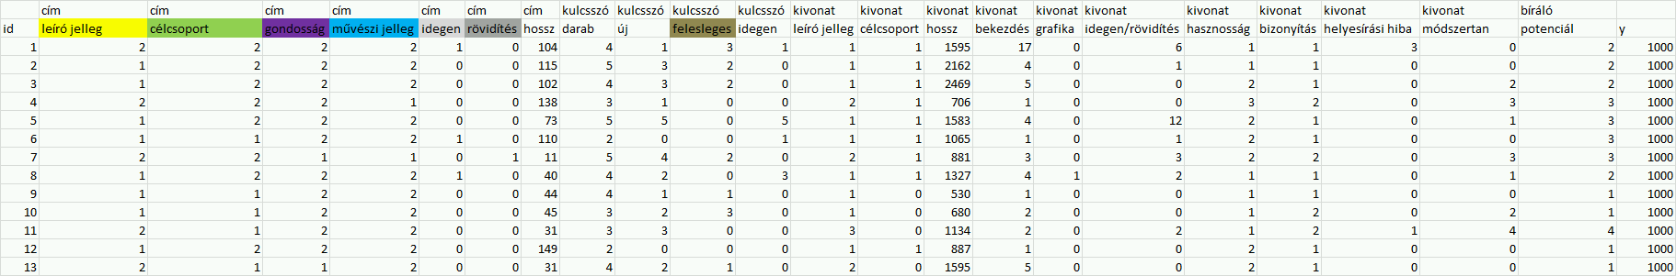
Forrás: saját ábrázolás, ahol a színkódok a robotok által a szövegekben hátrahagyható gyanújelek kódjai

A relativáltható mutatószámok nyers nézete
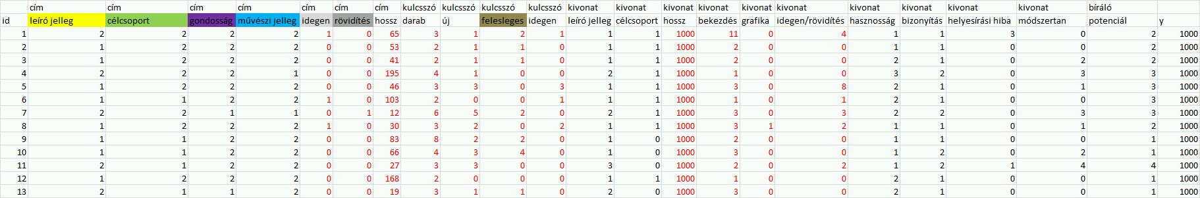
Forrás: saját ábrázolás, ahol a színkódok a robotok által a szövegekben hátrahagyható gyanújelek kódjai, ill. a piros számok az 1000 karakterre jutó előfordulások egész számra kerekített értékei

Irányok
Forrás: saját ábrázolás, ahol a 0 = minél nagyobb, annál jobb, ill. 1 = minél kisebb annál jobb…

Az abszolút rangsorszámok
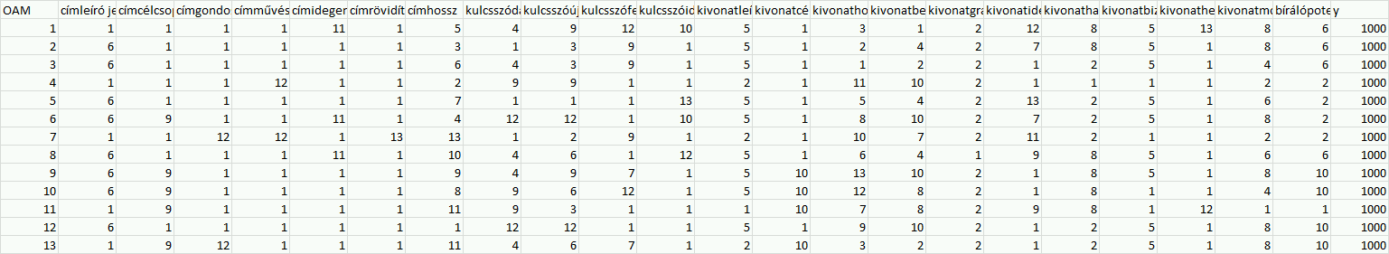
Forrás: saját ábrázolás

A relatív rangsorszámok
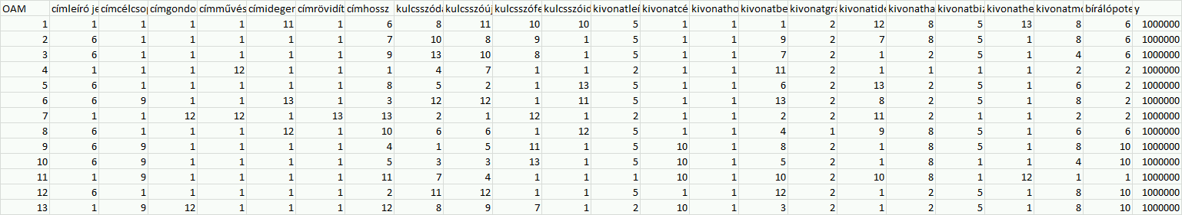
Forrás: saját ábrázolás

Az értékelő modellezés lépései
Az elemzés alapját az anti-diszkriminatív, ideálkereső (Y0) hasonlóságelemzés adja (http://miau.gau.hu/myx-free/coco/index.html).

Méretfüggő mintázat esetében
Az első futtatás során az alapkérdés, lehet-e minden objektum másként egyforma, az alapmodell válasza igen volt. Ezt követően a még fel nem használt attribútumokkal folyt tovább a modellezés. A második lépésben már nem állt fenn, hogy minden dolgozat másként is lehet egyforma – ugyanis a súlyok és pontok optimalizálása nem talált ilyen megoldást. Az immár értékelésre alkalmas modell inverze (mely a tagadás tagadása elv mentén számol) azt jelezte, hogy minden objektum értékelhető (hiszen az egyszer felmerült technikai invaliditás hibahatáron belül van).

Méret-független mintázat esetében
Az első futtatás során az alapkérdés, lehet-e minden objektum másként egyforma, az alapmodell válasza igen volt. Ezt követően a még fel nem használt attribútumokkal folyt tovább a modellezés. A második lépésben már nem állt fenn, hogy minden dolgozat másként is lehet egyforma – ugyanis a súlyok és pontok optimalizálása nem talált ilyen megoldást. Az immár értékelésre alkalmas modell inverze (mely a tagadás tagadása elv mentén számol) azt jelezte, hogy nem minden objektum értékelhető (vagyis 2 invalid objektum is felismerhető volt a mintázatban, melyekről semmit nem illik mondani innentől).

Eredmények

Méretfüggő mintázat esetében
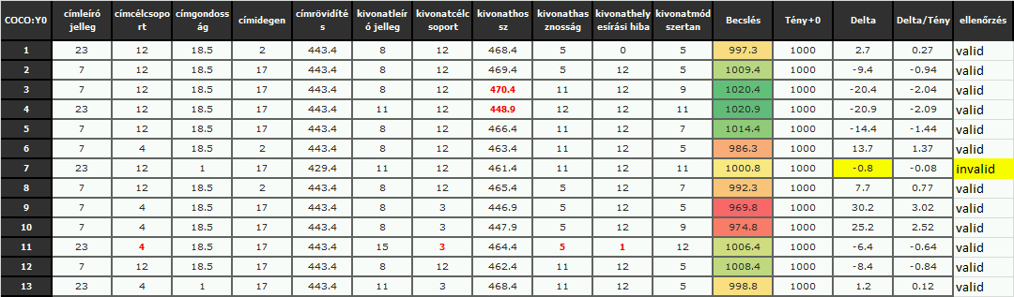
Forrás: saját ábrázolás, ahol a becslés feltételes formázásában a zöld az előnyösség a piros az előnytelenség színkódja. A 11. objektum piros értékkomponensei jelzik, milyen tényezők mentén bukhet el egy n-dimenziós értékelésben (ahol a formai/közelítő és a deklaratív/KO-alapú értékkomponensek keverendnek) egy módszertanilag leginkább stabilnak vélhető objektum.

Méret-független mintázat esetében
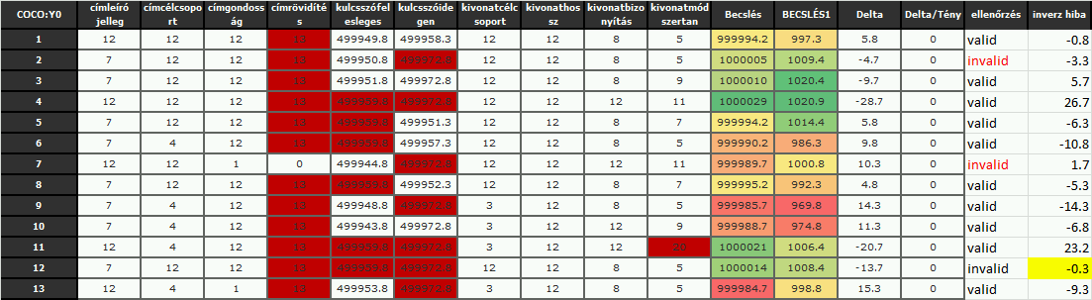
Forrás: saját ábrázolás, ahol a becslés a relatív modell becslése, míg a becslés1 az abszolút modell becslése
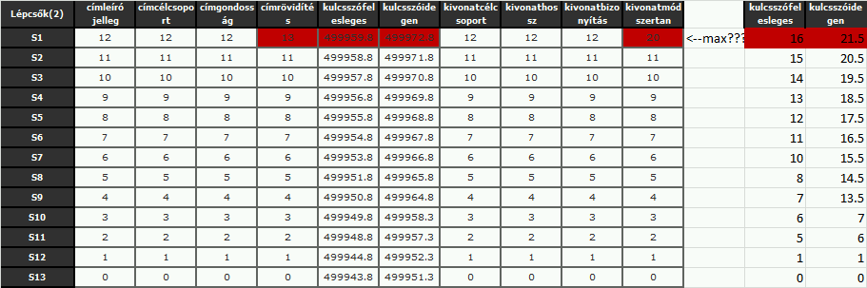
Forrás: saját ábrázolás, ahol a barna színkód a felülről nem limitált kiválóság elsődleges csereértékét mutatja, de csak a limitálatlanság limitálatlanság, mely egyszer fordul elő egy mintázatban…

Következtetések
Amit az üzletember, az innovációs szakember intuíciója a módszertanok felismerése kapcsán ösztönösen is jelzett, azt a relatív modell is világosan kimutatta. A 11. objektum értéke a leginkább stabil, bár a szerző az abszolút keretek adta lehetőséggel nem kívánt élni, így egy csak abszolút nézetet vizsgáló értékelésben talán dobogóra sem jutott volna. Más szavakkal a szorgalom és a mennyiség elnyomhatta volna az értéket, a zsenialitást.

Összefoglalás
A bemutatott lépések 13 darab maximum egy-egy A/4-es oldalt kitevő szöveg kapcsán akár robotok nélkül is felvállalhatók. A gyorsértékelés egy fajta tudományos aurafénykép – ennek minden előnyével és hátrányával. A valódi kérdés leginkább az, vajon miként lehet a módszertanilag más minőséget jelentő dolgozatokat úgy egységes rendszerben tartani, hogy az igazán értéktermelők (tudományos igényű) és a kommerciális (átlagos piaci szakértői) megközelítések elválhassanak egymástól az iránymutatás szintjén, de közben a TDK-mozgalom vonzereje ne csökkenjen?

A szabályok szerint egyelőre a TDK-val kapcsolatban sok minden anonim – bár a szerző ezzel nem ért egyet. Mottó: Az arc és a vélemény felvállalása megtiszteli a partnereket…
Érdekes jogi kérdés, vajon milyen felelősségi viszonyok állnak fenn, ha nem maga a szerző követte el a hibát?
A robotlektorok fejlesztésének egyik közösségi vetülete kellene, hogy legyen az ilyen kulcsszavak, nyelvtani megoldások gyűjtése, pl. wikipedia-felületeken…
Amennyiben egy-egy dolgozatról belátható, hogy nem is kívánt újszerűt alkotni, akkor elvileg be sem lett volna szabad már fogadni a E„T”DK-ra sem, nemhogy továbbjuttatásának megszavazása megtörténhetett volna…

